

Департамент образования Администрации города Тюмени

Муниципальное автономное дошкольное образовательное учреждение

детский сад № 186 города Тюмени

(МАДОУ д/с № 186 города Тюмени)

НОД по конструированию в технике оригами

в старшей группе

«**Неувядающий тюльпан**»

Воспитатель:

Савина К.А.

Тюмень, 2022

**Цель:** формирование интереса детей к искусству оригами

**Задачи:**

-**Образовательные:** формировать понятие о том, что предмет (лист бумаги, квадрат) можно разделить на несколько равных частей (на две); учить ориентироваться на листе бумаги

**-Воспитательные:** формировать представления о том, что человек — часть природы и что он должен беречь, охранять и защищать ее; воспитывать между детьми привычку сообща трудиться

**-Развивающие:** воспитывать усидчивость; совершенствовать глазомер.

**Словарная работа**: квадрат, сложить пополам, треугольник.

**Методы и приемы**: словесный, наглядный, беседа, рассматривание, ответы на вопросы, выполнение заданий.

**Демонстрационный материал:** иллюстрации из серии «Какие разные цветы», картинка с изображением тюльпанов, соответствующий аудиоряд.

**Раздаточный материал:** квадраты из бумаги разных цветов.

**Ход деятельности**

**Воспитатель:** Дети, какое сейчас время года?

**Дети:** Лето.

**Воспитатель:** А вам нравится лето? Давайте поиграем в игру «Лето – это Хорошо! Лето – это Плохо!» Вы будете класть свои ответы в виде жёлтых и синих бусин в корзинку, жёлтые – это ответ «хорошо», а синяя – это ответ «плохо». В конце игры мы посчитаем каких бусин будет больше и поймём нравится вам лето или нет. Согласны?

**Игра «Лето – это Хорошо! Лето – это Плохо!»**

*(в конце игры подводится итог)*

**Воспитатель:** Ну, что ж, жёлтых бусин оказалось намного больше, значит, оно вам очень нравится и вы назвали причины почему. Одной из них было, что кругом много красивых цветов, они вкусно пахнут и пчёлы собирают с них нектар для изготовления мёда, что тоже очень хорошо. Жаль только, что цветы вянут. Как сохранить о них память? Пока вы думаете, я хочу прочитать вам стихотворение:

Если я сорву цветок,

Если ты сорвешь цветок,

Если вместе я и ты,

Если мы сорвем цветы,

Опустеют все поляны

И не будут красоты.

**Дети:** Можно собрать гербарий, сфотографировать, нарисовать… Или смастерим такие цветы, которые не завянут в вазе и из-за которых не пострадает природа!

**Воспитатель:** Какие же вы сообразительные! Обратите внимание на наши иллюстрации. Какие цветы вы видите?

**Дети:** Розы, тюльпаны, одуванчики, гвоздики.

**Воспитатель:** А из каких материалов мы можем изготовить цветы?

**Дети:** Из пластилина, из бумаги.

**Воспитатель:** Дети, а я знаю, как сделать тюльпаны из бумаги в технике оригами и хотела бы вас научить.А пока - немного потанцуем под добрую песенку.

***Звучит фонограмма песни Наталии Лансере «ПанТюльпан», дети танцуют.***

**Воспитатель:**Как же замечательно вы танцуете! А теперь присаживайтесь на свои места.

***Дети садятся на свои рабочие места.***

**Воспитатель:** Дети, перед продуктивной работой необходимо подготовить наши пальчики.

Ладошки мы соединили,

Потом немного округлили:

Тюльпан раскроет лепестки,

Его подарим маме мы.

(Действуем согласно тексту)

Ребята, а теперь – вспомним правила работы в технике оригами. Какие правила вы помните?

**Дети:**

1) Работай старательно.

2) Складывай на столе.

3) Линию сгиба проводи аккуратно и с нажимом.

4) Всегда держи фигурку так, как держит её воспитатель.

5) Хочешь спросить – подними руку, не выкрикивай.

6) Сделал правильно сам – помоги соседу.

*На рабочих местах детей лежат квадраты из цветной бумаги. Параллельно с показом воспитателя дети делают тюльпан в технике оригами по следующей схеме:*

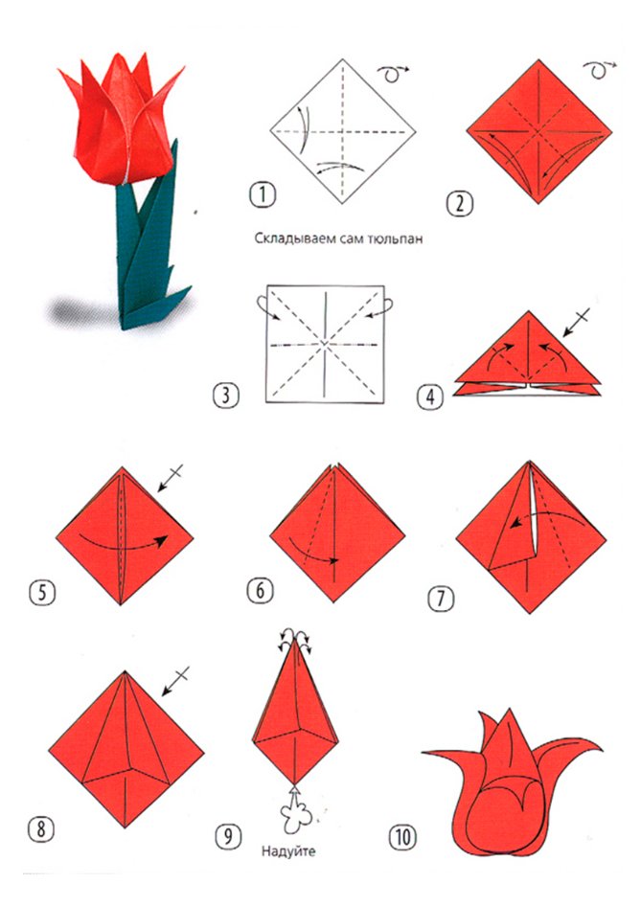

**Воспитатель:** Дети, я желаю, чтоб ваши тюльпаны украсили нашу группу и никогда не завяли! Покажите друг другу, какие у вас получились замечательные цветы. Отправим их на выставку!